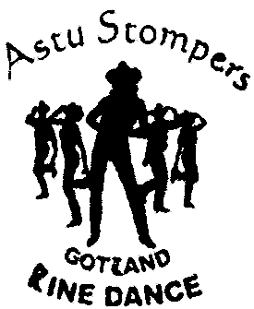

K
PROTOKOLL STYRELSEMÖTE NR 2
ASTU STOMPERS

Datum: 2025-02-24
Plats: Västerhejde Bygdegård
Närvarande: Eva Pettersson, Sylvia Kårbring, Monica Eriksson, Eva Lickander, Britt Wickman, Eva Sandin

Extra styrelsemöte med anledning av inkommen motion till årsmöte 2025-03-15

- Mötet öppnades av ordföranden Eva Lickander.

- Inkommen motion
Motion ang sänkning av kursavgift för pensionärer har inkommit. Styrelsen diskuterar frågan och kommer fram till att det varje år kommer att bli ett underskott i resultatet som urholkar vårt kapital och föreslår därför att nuvarande kursavgifter kvarstår.
Skriver yttrande till motionen.

För att bättre använda oss av vår goda ekonomi beslutar vi att fira föreningens 25 år genom att bjuda på mat vid årsmötet samt att bjuda föreningens medlemmar som deltar i firandet på Gangvide Farm på eventavgiften.

11 Sammanträdet avslutas
Ordföranden avslutar mötet

Vid protokollet Justeras

Sylvia Kårbring Eva Lickander

Sekreterare Ordförande

Astu Stompers I samarbete med 

